# 汇编语言课程作业

**————报告1**

2251334 倪朗恩

## 详细编写

对于每一个代码段都进行自定义命名并使用，使用offset实现数据选择，代码见附件TEST.asm

## 简易编写

使用.model small并使用.data等保留字进行编码，使用LEA选择数据部分，代码见附件TEST2.asm

## 内存编写

直接使用debug程序在保护模式下编写机器码以及运行程序，见结果（2）

## 实验结果

1. 详细编写&简易编写

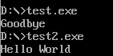

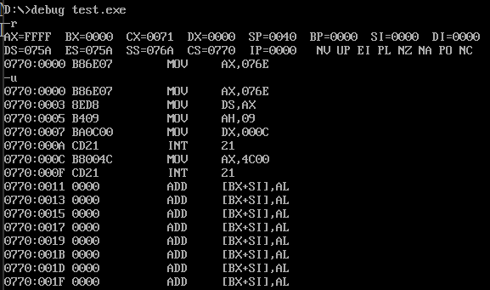

1. 内存编写1（指向已有程序）

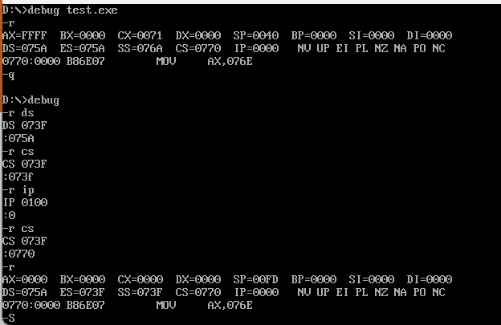

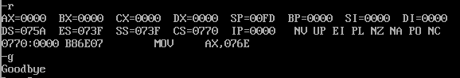

1. 内存编写2（完全自写程序）

